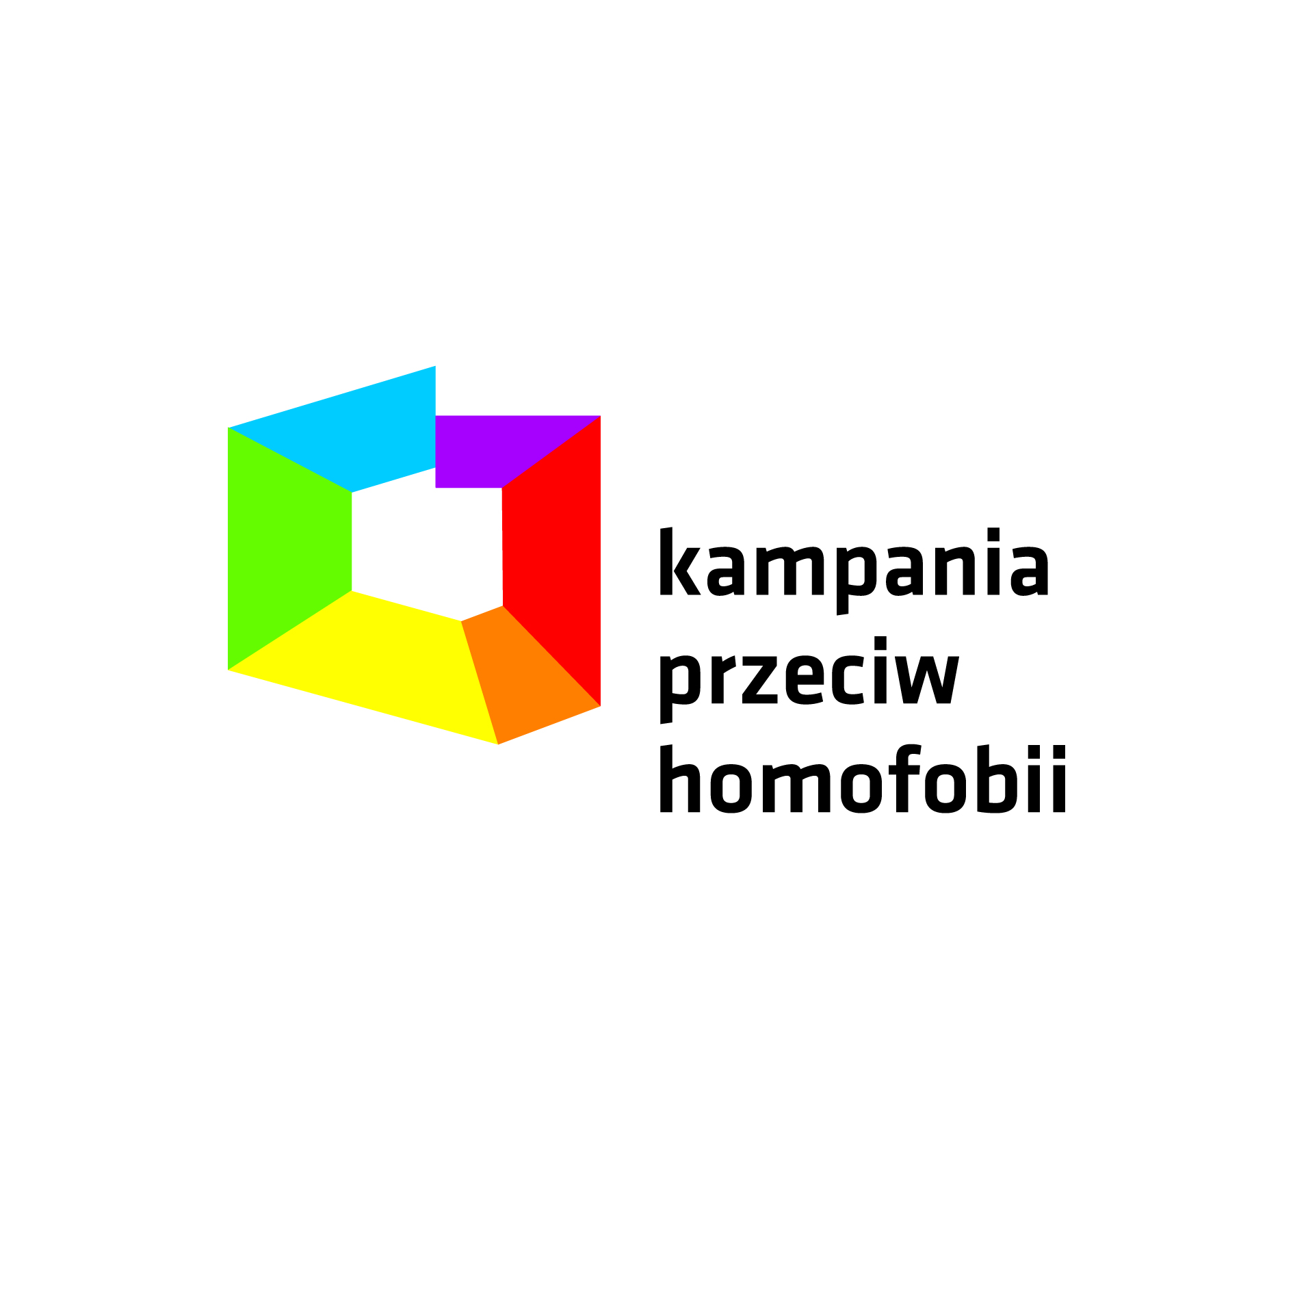
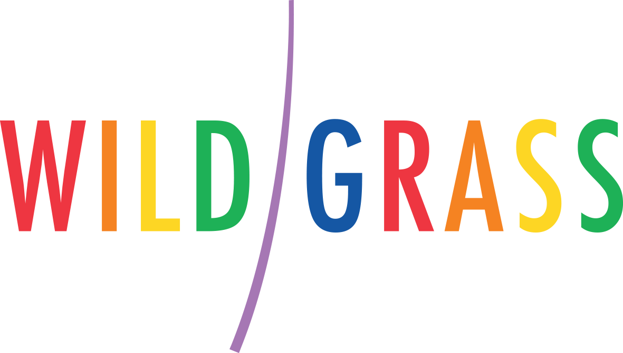

INFORMACJA PRASOWA: 06.07.2022

50.000 zł z funduszu rainbow4.love na inicjatywy LGBT+ - zgłoś się i zmieniaj świat!
Mamy to! Dzięki osobom, które kupiły napój Yerba Mate Rainbow, firma Wild Grass zebrała 50 tys. zł. Kwota trafiła na fundusz rainbow4.love, którego celem jest wspieranie inicjatyw na rzecz społeczności LGBT+. W ramach konkursu grantowego z uzbieranej kwoty zostanie przyznanych 10 grantów po 5 tys. zł. Teraz czas na Was - organizacje społeczne i grupy nieformalne oraz Wasze aplikacje. Zgłoszenia przyjmujemy do 3 sierpnia. Nad oceną merytoryczną wniosków czuwa KPH.
Polski producent napojów Wild Grass i stowarzyszenie Kampania Przeciw Homofobii przez ostatni rok zachęcały do zaangażowania się w walkę z homo- i transfobią w myśl zasady „Kupujesz - pijesz - pomagasz”. Wystarczyło kupić napój Yerba Mate Rainbow, a 50 gr. z każdej puszki trafiło do funduszu rainbow4.love. Wspólnie z osobami, które kupiły napój udało się uzbierać aż 50.000 zł, które w wyniku konkursu grantowego trafią do lokalnych organizacji i grup działających na rzecz społeczności LGBT+. To pierwsza tego rodzaju inicjatywa w Polsce, kiedy biznes łączy siły z organizacją społeczną uruchamiając i skutecznie gromadząc środki na funduszu grantowym.
Wejdź na stronę rainbow4.love i wypełnij wniosek
Zebrana przez Wild Grass kwota zostanie podzielona na 10 grantów po 5.000 zł. O wsparcie mogą ubiegać się zarówno organizacje społeczne jak i grupy nieformalne. Warunkiem jest wypełnienie wniosku grantowego dostępnego na stronie https://rainbow4.love/. Fundusz w swoim założeniu ma wspierać realizację projektów związanych ze wsparciem kryzysowym, psychologicznym i prawnym dla osób LGBT+, zwłaszcza poza dużymi miastami. Pozyskane środki będzie można także przeznaczyć na działania instytucjonalne, edukacyjne czy kulturalne aktywizujące i uświadamiające lokalną społeczność. Wnioski można składać od 5 lipca do 3 sierpnia tego roku. - Bardzo się cieszymy, że dzięki napojom Rainbow i wszystkim osobom, które je kupiły, możemy uruchomić pierwszą edycję Funduszu rainbow4.love. Zależy nam na tym, aby organizacje i osoby z mniejszych miejscowości, a także inicjatywy LGBT+, które bywają pomijane w procesach grantowych, mogły otrzymać dofinansowanie na swoje projekty. Proces aplikacji jest prosty i przejrzysty, więc zachęcam do składania wniosków! - dodaj Franciszka Sady z KPH.
Nie zatrzymujemy się - działamy dalej
Rainbow4.love jest niewątpliwie wymagającym, ale dającym dużo energii projektem. Choć branża spożywcza jest dość konserwatywna i raczej niechętna projektom równościowym, w niespełna rok udało się nam zebrać środki na pierwszą transzę grantów. Wierzę, że to dopiero początek i w niedługim czasie przekażemy kolejne fundusze organizacjom pozarządowym w całej Polsce – tłumaczy Michał Borecki z Wild Grass i dodaje – Zrobiliśmy wiele, by inicjatywa rainbow4.love była bardziej rozpoznawalna. Stworzyliśmy własny cykl spotkań edukacyjnych „Rozmowy przy tęczy”, byliśmy obecni na wielu wydarzeniach kulturalnych, festiwalach filmowych, literackich, Paradzie i Marszach Równości, czy wydarzeniach wspierających queerową społeczność. Dziękujemy wszystkim osobom, które włączyły się i kupiły nasz napój. Nie zamierzamy zwalniać tempa i zbieramy środki na kolejną turę grantów.
Wejdź na stronę rainbow4.love i wypełnij wniosek grantowy TUTAJ
***
Wild Grass jest polską firmą znaną z produkcji napojów ChaiKola i ChaiMate, od lat zaangażowaną w działania w obszarze społecznej odpowiedzialności. Solidaryzując się z osobami LGBT+ wspiera wolontariuszy i wolontariuszki Telefonu Zaufania Lambda Warszawa, jest partnerem plebiscytu Korony Równości KPH. Aktywnie uczestniczy w LGBT Film Festival, czy w MFF WATCH DOCS Prawa Człowieka w Filmie. Zainicjowana przez Wild Grass akcja rainbow4.love to naturalna konsekwencja jej dotychczasowych działań i zarazem realna pomoc finansowa dla osób LGBT+ - https://wildgrass.eu/
Kampania Przeciw Homofobii to założona w 2001 roku ogólnopolska organizacja społeczna działające na rzecz osób LGBTI (lesbijek, gejów, osób biseksualnych, transpłciowych i interpłciowych), ich rodzin i bliskich. Łącząc ludzi wokół idei równości, KPH tworzy kampanie społeczne, edukuje, oferuje pomoc prawną i psychologiczną, buduje ruch sojuszniczy i współpracuje z biznesem. Wszystko po to by osoby LGBT w Polsce czuły się bezpieczne i cieszyły się pełnią praw - https://kph.org.pl/
Kontakt dla mediów:
- Przemysław Rydzewski, Wild Grass/rainbow4.love, kom. 502 064 567, mail: przemek@rainbow4.love
- Cecylia Jakubczak, Kampania Przeciw Homofobii, kom. 790 866 388, mail: cjakubczak@kph.org.pl

